GABARITS Etançon pour roue de jauge parallélo

2 gabarits :

- Gabarit à plat :
- gabarit roue de jauge parallélo BBT à plat 1
- gabarit roue de jauge parallélo BBT à plat 2

et

- Gabarit champ :
- gabarit roue de jauge parallélo BBT champ 1
- gabarit roue de jauge parallélo BBT champ 2

Ordre d’assemblage pour les 2 gabarits :
- placer des étirés plats 30 x 10 dans les fentes pour être sûr que ça passe.
- alignement et assemblage par pointage sur la tranche

Utilisation :
- Ne pas brider avec la table pour pouvoir retourner le montage.
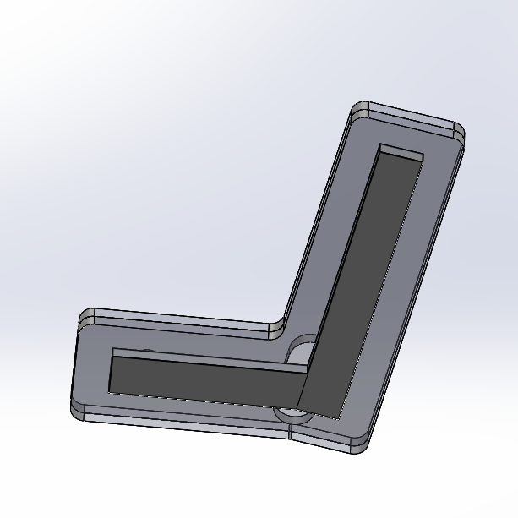
Étape 1 : Assembler la partie fourche/montant à l’aide du « gabarit champ » : brider et pointé dessus, dessous.

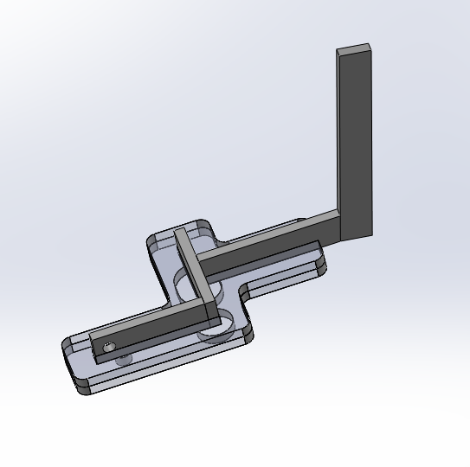
Étape 2 : Prendre la pièce et la placer sur son champ dans le « gabarit à plat » côté ouvert et placer les autres pièces (taraudage déjà réalisé sur l’extrémité). Vérifier que les étirés sont bien plaqués sur leur champ et les brider. Attention au pivots au moment du bridage. Pointer de tous les côtés.

